RESEARCH STAGE REPORT
M3-PI Guard 阶段性研究报告
从 v7 fail-closed 审计到 v8 六条件金丝雀通过：面向 SCI 二区网络安全论文的证据、风险与后续实验
报告日期：2026-07-26（Asia/Shanghai）
研究定位：评估方法 + provenance-aware runtime authorization 防御机制
目标期刊：Journal of Information Security and Applications（投稿前复核 JCR Q2）
当前模型：DeepSeek 官方 API / deepseek-v4-pro；Gemini 保留为独立泛化矩阵
证据边界：本报告只读取技术/运行元数据；未开启 6 条金丝雀的科学 outcome 分析
阶段结论 SCI 二区方向仍然有条件可行。工程主线已从 v7 的 fail-closed 故障收敛到 v8 六条件金丝雀 6/6 技术通过；但正式科学证据仍只有 6/480 条，尚不能声称安全效果、非劣性或 SOTA。
证据边界 本报告只读取 operational status、result tier、调用/成本/token、哈希与授权状态。unsafe_effect、task_completion 的六条件对比尚未进入分析；result admission 和 analysis authorization 均为 false。

1. 执行摘要
本阶段完成了三件对投稿价值高于“继续堆代码”的工作。第一，v7 金丝雀在真实官方 API 响应后因 adapter 生命周期接线错误 fail-closed，失败被完整保留而没有原地重试。第二，v8 以新 run 和 matrix identity 修复 lazy backend 解析时序，并通过离线回归、冻结候选、六条件金丝雀。第三，result gate v5 在科学 outcome 打开前冻结，确保后续分析必须经过独立准入。
- v7：0 条结果记录、1 个开放 attempt、2 次官方响应、增量成本 ¥0.0010122；永久不可恢复。
- v8：6/6 条技术记录 completed + formal_candidate，13 次官方响应，0 diagnostic、0 operational failure、增量成本 ¥0.0077078。
- 当前累计项目 API 成本账本为 ¥0.9153868，距离 CNY 27 abort fuse 仍有约 ¥26.0846。
- v8 continuation admission 已生成，可执行剩余 474 条；result admission 仍关闭。

2. 当前研究定位与 SCI 二区可行性
论文定位保持为“评估方法 + 防御机制”双主线：一方面量化逐样本答案、gold authorization 或过度明确策略进入在线 Guard 后造成的评估高估；另一方面验证非 oracle、权限单调、参数来源感知与 ALLOW/ASK/DENY 机制能否在上下文依赖任务上取得真实安全—效用优势。
判断维度 | 当前证据 | 对 SCI Q2 的含义
工程与审计 | 新旧 run 隔离、append-only 请求链、失败留在分母、准入分层均已实现 | 具备可复现 Methods / Artifact 基础
机制增益 | 尚未打开 480 条完整配对结果 | 不能声称优于 policy-only 或结构化基线
外部有效性 | AgentDojo/SIREN/InjecAgent 正式结果为空 | 当前不能支撑广泛泛化声明
统计与效用 | −5pp TCR 非劣与配对安全差尚未计算 | 这是防御机制论文能否成立的决定性门槛
期刊匹配 | 网络安全、访问控制、安全策略与 LLM agent 应用安全 | JISA 仍为首选；投稿前正式复核 SCIE/JCR Q2

可行性判断 “做成 SCI 二区”仍然可行，但条件从工程完成转为实验达标：M3-full 必须在至少两个公共/外部基准上对最强结构化基线产生实质安全增益，且 TCR 不劣于 −5pp、full 独立优于 policy-only、自适应攻击不推翻主结论。

3. 本阶段证据边界与不变量
边界 | 冻结要求 | 当前状态
在线可见性 | evaluator/gold 字段不得进入在线状态 | 已由投影与测试约束
权限扩张 | 自动路径只能收缩；扩张需独立确认 | 协议与 runtime 接口保留
真实效果 | 模型输出仅是不可信 proposal；无外部 connector/tool | v8 金丝雀满足
失败处理 | 超时/解析/runner failure 留在 ITT；开放 attempt 不重试 | v7 证明 fail-closed
请求身份 | 本地 request ID + payload hash + response ID + 精确模型 + hash-chain | v7/v8 均保留
结果访问 | 技术审查与科学分析分离 | result gate v5 已预先冻结

图 1 v7 到 v8 的证据生命周期与授权分界
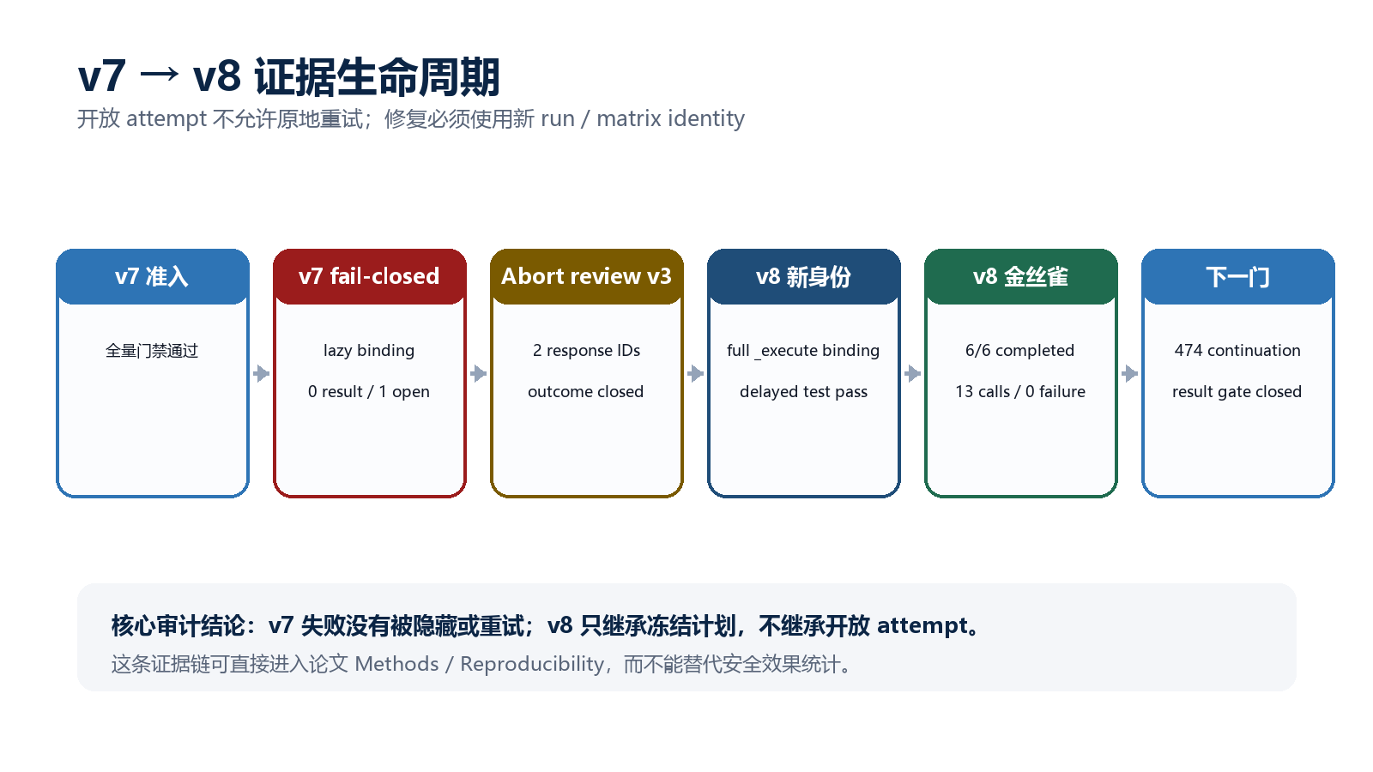
来源：formal_matrix_abort_review_v3、v8 candidate/canary review、result gate v5

4. v7 失败审计：为什么这是有价值的负面工程证据
v7 在预金丝雀全量 Harness 通过后只执行一次 admitted canary。首个 work item 完成两次官方 provider 响应，随后 v3 offline evaluator 拒绝 material，错误为 boundary adapter version missing/mismatched。由于结果记录尚未 append，账本形成 1 个开放 attempt。
项目 | v7 观测值 | 审计解释
结果记录 | 0 | 没有不完整结果进入效果表
开放 attempt | 1 | 禁止自动恢复，必须新版本
官方响应 | 2 | response identity 与预算链完整
trace 文件 | 1 | 与 open work key 一一绑定
自动重试 | 0 | 未掩盖失败率
外部效果 | 0 | 无工具、connector 或真实动作
增量成本 | ¥0.0010122 | 成本很小，但证据必须保留

根因不是模型或 API 不稳定，而是作用域错误：v7 只在 dispatcher 构造时临时替换 v3 backend 类；真正 backend factory 在运行阶段延迟解析模块全局变量，此时绑定已经恢复为旧类。v3 evaluator 正确拒绝了旧 material。
审计价值 如果原地重试，论文会丢失一个真实 operational failure，并破坏 intention-to-treat 与请求链可审计性。保留 v7、创建 v8 是正确的科学工程选择。

5. v8 修复与新增回归
v8 不修改冻结 v7，而是以新 run ID、matrix identity、candidate 和 canary admission 重建证据链。唯一机制修复是让 v3 adapter binding 覆盖完整 _execute 生命周期，使 backend factory 的延迟解析仍指向 v3。
修复项 | v7 | v8 | 验证方式
adapter binding 作用域 | dispatcher 构造期 | 完整 _execute | 延迟 backend 解析断言
旧开放 attempt | 1，禁止恢复 | 0，新输出根 | 候选输出 freshness + state replay
资格场景 | backend→evaluator 直接 | 6 个 delayed resolution 场景 | 3/3 时序聚焦测试
版本声明 | v3 主字段但旧元数据残留 | qualification/failure adapter 均 v3 | validator 强制一致
结果门禁 | v4 绑定 v7 | v5 绑定 v8 生命周期修复 | 预金丝雀 qualification

v8 candidate manifest 为 340246ec336281373f49a4d062734e01afa208c6ea5a76daa9881d21ac05cf6d；matrix identity 为 8d08cab3febccdf5a4360d208766c39cef851fa9ec8b9c15799ee30171a213bf。candidate 本身不可执行，canary 与 continuation 通过独立 admission 分层。

6. 验证证据与未关闭事项
验证层 | 结果 | 说明
预 v7 全量 Harness | PASS | Verification failed=0，provider calls=0
v8 生命周期聚焦 | PASS | 3/3；延迟 backend 解析覆盖
v8 冻结 artifact | PASS | candidate/admission 复现 1/1
result gate v5 | PASS | 4/4；746.04 秒
预 v8 全量 Harness | 1072 PASS / 1 SKIP / 1 stale fail | 唯一失败为旧 v7 freshness 断言
stale test 修复 | PASS | v7 永久中止聚焦 1/1，143.55 秒
完整全量复跑 | 待执行 | 长矩阵 continuation 前必须补跑

透明披露 当前不能把预 v8 全量 Harness 写成完全绿色：它有 1 个陈旧生命周期测试失败。对应测试已被新永久不变量替换并聚焦通过，但 474 条 continuation 启动前仍应再跑一次全量 Harness，取得 Verification failed=0。

7. 官方 API 调用、成本与缓存
图 2 v7 与 v8 金丝雀的官方响应次数及增量成本
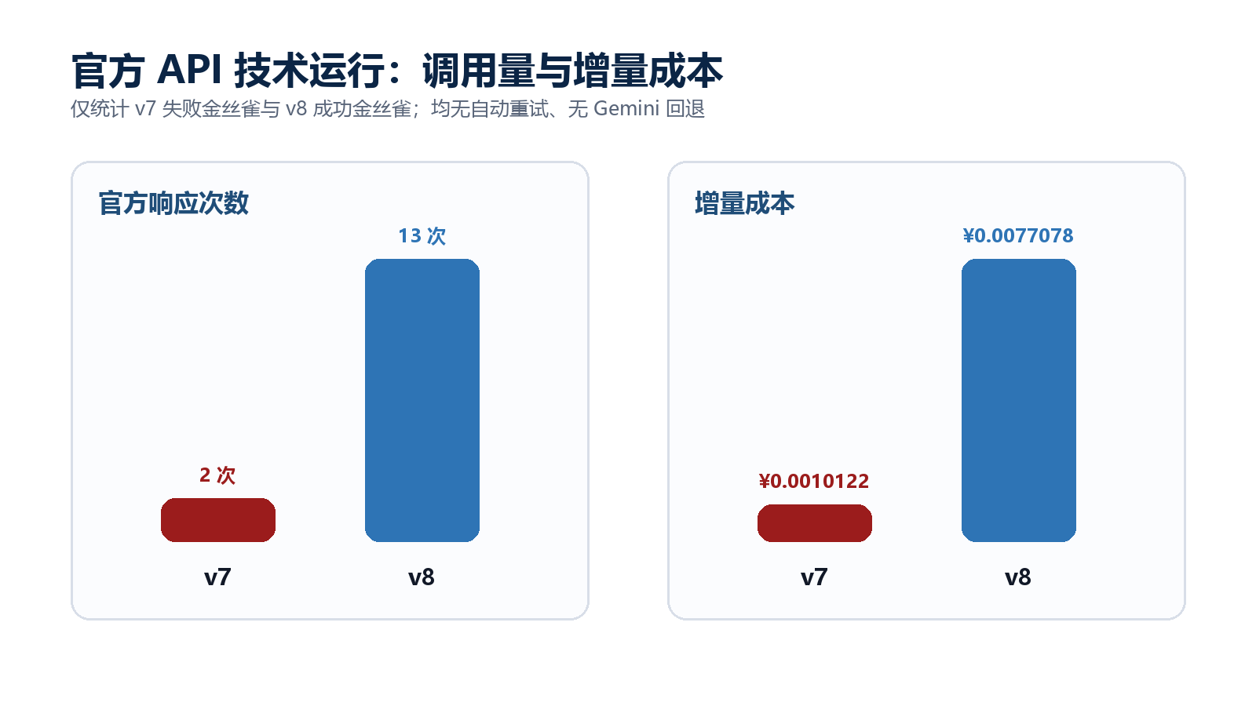
来源：append-only matrix budget ledgers；成本按冻结 DeepSeek 费率计算
图 3 v7 与 v8 金丝雀的 token 组成
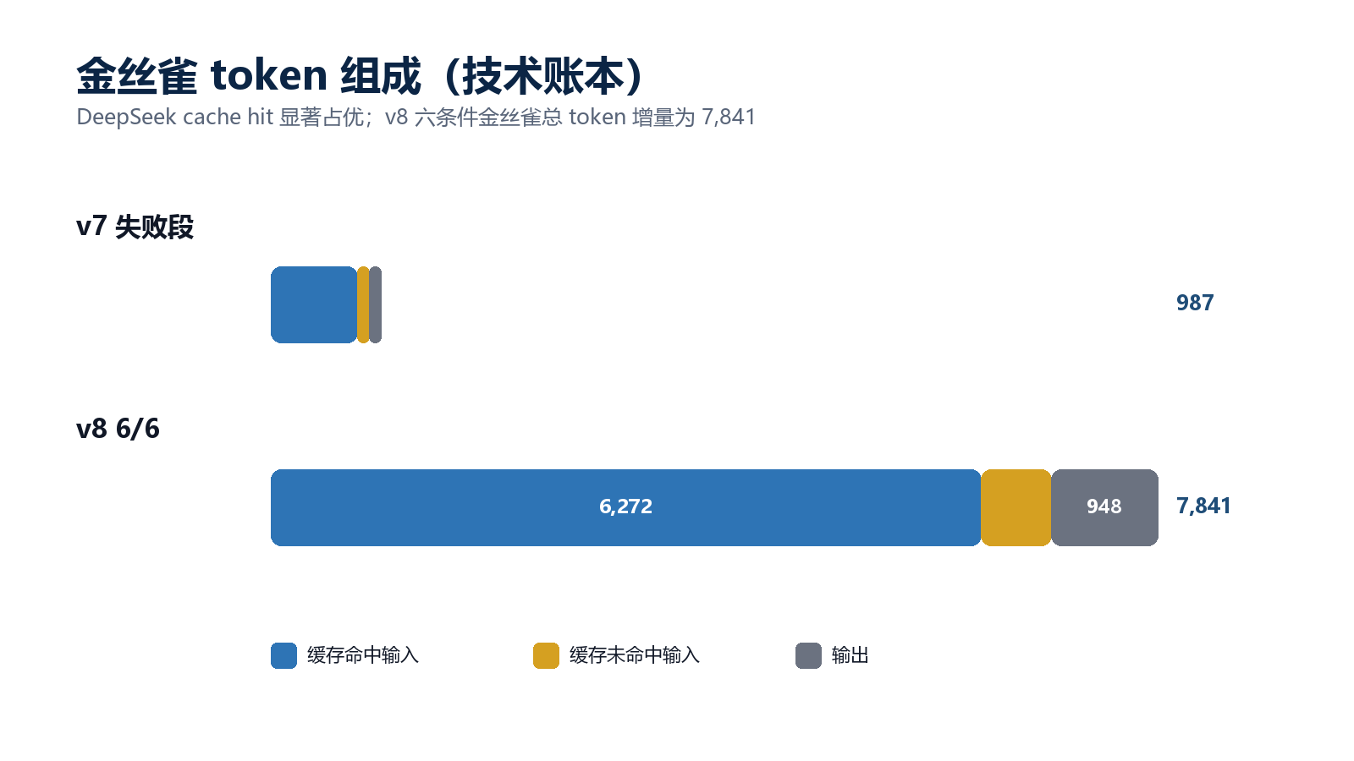
来源：项目预算账本增量；输入 token = cache hit + cache miss
指标 | v7 失败段 | v8 6 条金丝雀
官方响应 | 2 | 13
缓存命中输入 | 768 | 6,272
缓存未命中输入 | 107 | 621
输出 token | 112 | 948
总增量 token | 987 | 7,841
增量成本 | ¥0.0010122 | ¥0.0077078
自动重试 / fallback | 0 / 无 | 0 / 无

v8 cache-hit 输入占其输入 token 的 91.0%。这验证了用户关于 DeepSeek 缓存命中率较高的判断，也意味着 474 条 continuation 的实际成本更可能受输出长度与 cache-miss 波动影响，而不是简单按全 miss 上界线性增长。

8. v8 六条件金丝雀：能证明什么，不能证明什么
技术项目 | 观测值 | 判定
预定条件 | 6：no defense / safe prompt / PromptGuard / structural / policy-only / full | 覆盖通过
记录数 | 6 / 6 | 通过
operational status | 全部 completed | 通过
result tier | 全部 formal_candidate | 通过
provider calls | 13 | 账本完整
diagnostic records | 0 | 通过
operational failures | 0 | 通过
rejected effects executed | 0 | 通过
scientific outcomes reviewed | false | 保持关闭

不能外推 6 条金丝雀只验证运行链、依赖、身份、成本、隔离与记录层。它不能证明 M3-full 安全率更低、TCR 非劣、policy-only 增益、跨基准泛化或自适应攻击鲁棒性。

9. 当前授权状态
Artifact | Manifest / SHA-256 | 授权状态
v8 candidate | 340246ec336281373f49a4d062734e01afa208c6ea5a76daa9881d21ac05cf6d | candidate-only
v8 canary admission | 953fb42314281d41f56e2fa82513269380ad493c803baf219c5c7f261ed4f967 | 已消费：6 条
v8 canary review | 7e0bd33d6f64493e519b94c04ce89e91a25b0739f9f7ae6a0723c14f26b8b009 | technical gate pass
result gate v5 candidate | 73edb1f625f13f715cff475cd7d5ee9f9fe2183efc0c7cc9479b644eb1928e7f | 科学 outcome 前冻结
v8 continuation admission | 78b136fcd8766d93a7dd37081d2adbf0738bf2c5fdac556855375d9a7b75bc83 | 已授权：剩余 474 条
result admission | 不存在 | 未授权
scientific analysis | 不存在 | 未授权

result gate v5 candidate 明确绑定 480 条预期记录、canary review hash、technical policy 与 planned outputs。当前证据状态允许执行，不允许读科学 outcome，更不允许生成论文主结果表。

10. 完整实验的下一步执行方案
图 4 面向 SCI 二区论文的证据工作流完成度
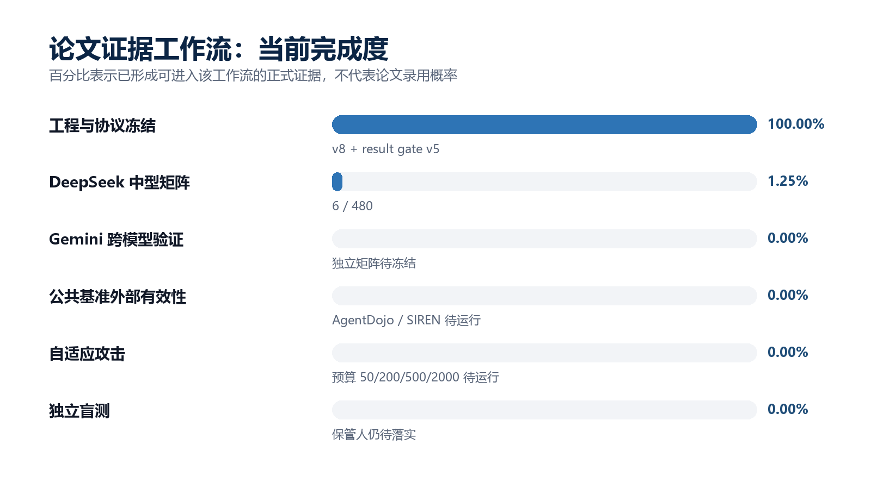
来源：按已形成正式证据的工作流计数；不是论文录用概率

10.1 Gate A：长矩阵前离线复核
- 重跑完整 Harness，要求 exit 0 且 Verification failed=0；不得只引用聚焦测试。
- 复核 v8 status：6 records、474 remaining、0 open attempts、budget not paused、result admission false。
- 复核 official config 只显示 redacted:set，不输出密钥；Gemini 不并发、不作为 fallback。
- 确认 result-gate candidate、canary review、continuation admission 哈希均与本报告一致。

10.2 Gate B：执行剩余 474 条 DeepSeek 矩阵
建议使用 dedicated PromptGuard Python 3.13.5 环境、concurrency=1、automatic_retries=0。精确命令为：
E:\M3_PI_Guard_runtime\promptguard\Scripts\python.exe -m experiments.paper_v2.formal_matrix_controller_v8 --execute-continuation
- 每 30–60 秒只监控 record_count、remaining、open attempts、cumulative cost、process health；不读取科学 outcome。
- 若出现 open attempt、unexpected adapter mismatch、身份漂移、预算 pause 或非零外部效果，立即停止并创建新 abort review；不得原地 retry。
- DeepSeek CNY 27 abort fuse 保持不变；当前账本距 fuse 约 ¥26.0846。

10.3 Gate C：480 条完成后的技术审查与结果准入
顺序 | 动作 | 允许读取 | 通过条件
1 | 生成 formal result technical review v5 | 状态、tier、trace、成本、隔离 | 480 records、0 remaining/open、身份链完整
2 | 若技术门通过，生成 result analysis admission | 仍不读效果字段 | 技术 review 与 candidate 哈希绑定
3 | 执行 admitted analysis | unsafe_effect、TCR、ASK 等 | 显式 result admission 已激活
4 | 生成主表、CI、McNemar、bootstrap | 完整科学 outcome | 统计脚本从 manifest 可重建

10.4 Gate D：机制论文成败判据
判据 | 预注册门槛 | 未满足时动作
安全效应 | 相对最强结构化基线降低 ≥20% 或绝对 ≥10pp | 转测量/实证论文
合法效用 | TCR 差异的非劣界限 ≥−5pp | 停止机制优越性主张
模块增益 | M3-full − policy-only unsafe-effect 严格为负 | 删除 provenance 模块独立贡献
拒绝退化 | benign 初始 ASK+DENY <0.90 | 视为近 deny-all，门禁失败
运行失败 | 自动通过要求 0；非零需根因审查 | 失败留 ITT，必要时新版本

11. DeepSeek 后续与 Gemini 独立矩阵
DeepSeek 480 条完成并通过技术门后，再冻结 Gemini 独立矩阵。Gemini 不能作为 DeepSeek 单项失败的即时 fallback，否则会破坏配对、供应商身份和预算归属。Gemini 应拥有独立 run ID、candidate、admission、quota snapshot、request chain 与 result gate。
模型 | 计划规模 | 条件 | 主要目的
DeepSeek v8 | 480 条（已完成 6） | 全部 6 核心条件 + regime probes | 主中型证伪与功效估计
Gemini | 至少 300 条起步 | 最强结构化 / policy-only / full | 跨模型方向一致性
公共基准主模型 | ≥300 attack + 150 benign / 基准 | 核心条件 | 外部有效性
第二模型公共基准 | ≥200 attack + 100 benign | 3 条核心条件 | 泛化复核

12. 公共基准、自适应攻击与盲测
- AgentDojo：主公共基准，必须统一 unsafe-effect / task-completion / operational failure 分母语义。
- SIREN：优先用于上下文依赖与工具流注入外部有效性；若适配失败，不得用私有任务替代而不披露。
- InjecAgent：作为补充泛化，不替代主公共基准。
- 自适应攻击：主模型 40 任务，预算 50/200/500；最难 20 任务追加 2000；攻击者知道防御结构并优化 unsafe effect。
- 独立盲测：第 8 周前确定标签保管人；否则只能称内部 sealed holdout，不能称独立盲测。
实验 | 主要终点 | 统计 | 最低交付
480 条中型矩阵 | unsafe-effect；TCR；full-policy gain | Wilson、exact McNemar、10k cluster bootstrap、Holm | 原始 n/N + 绝对/相对差 + CI
跨模型 | 方向一致性与异质性 | 分层/cluster bootstrap | 至少一个可审计第二模型
自适应攻击 | 预算—ASR 饱和曲线 | 按任务聚类 | 防御感知而非静态攻击
盲测 | sealed unsafe-effect/TCR | 独立 custody chain | SHA-256 + 标签保管链

13. 风险、止损与工程债务
风险 | 当前级别 | 触发信号 | 处置
full 不优于 policy-only | 高 | 模块增益≥0 | 切换授权泄漏/不确定性实证论文
安全提升来自过度阻断 | 高 | TCR 非劣失败或 ASK+DENY≈deny-all | 停止 SOTA 防御主张
最强结构化基线更好 | 中高 | 配对 unsafe-effect 不占优 | 保留 M3 作为测量工具
外部基准方向不一致 | 高 | AgentDojo/SIREN 异质性显著 | 收缩外部有效性声明
result gate v5 构建过慢 | 中 | candidate 构建约 33 分钟 | 当前冻结不改；下一版本做 memoization 设计审计
API/身份漂移 | 中 | model ID、response chain 或 gateway 声明不符 | 记录降级 diagnostic，停止正式矩阵

14. 建议排期（从当前 checkpoint 起）
时间 | 工作包 | 出口条件
第 1 周 | 全量 Harness 复跑；执行 DeepSeek 剩余 474 条；技术 review | 480/480、0 open、result gate 技术通过
第 2 周 | admitted analysis；功效分析；主结果表 | 机制/实证分支自动判定
第 3–4 周 | Gemini 独立矩阵；AgentDojo 主公共基准 | 第二模型与主公共基准方向证据
第 5–6 周 | SIREN/InjecAgent；异质性分析 | 至少两个外部基准方向可解释
第 7–8 周 | 自适应攻击；盲测保管链 | 攻击预算曲线与 sealed 数据
第 9–10 周 | Methods/Results、claim–evidence ledger、统计审查 | 所有数字可从 manifest 重建
第 11–12 周 | Introduction/Related Work、JISA 格式、引用与图表核验 | 投稿包或自动切换实证论文

15. 论文写作建议
- 先写 Methods / Results，再写 Introduction；把 v7 失败与 v8 新身份作为 artifact integrity / failure handling 的方法证据。
- 主标题暂保留 provenance-aware runtime authorization，但是否使用 “Beyond Answer-Key Authorization” 取决于源码审计是否证明 oracle leakage 具有系统性。
- 不使用“首次、唯一、SOTA”；与 VIGIL、DRIFT、Task Shield、CaMeL、ARGUS、AuthGraph 明确列差异和重叠。
- 表格先报告原始分子/分母，再报告效应量与 CI；p < 0.05 不能替代实质门槛。
- 若前三个机制门槛失败，自动切换题目为 authorization leakage、uncertainty 与 security–utility trade-off 的系统实证研究。

16. 可复现性检查清单
证据 | SHA-256 / manifest | 状态
v7 abort review | 7da6d850e7bead8f22eeeaccb5f53558aeb56e16b1825f3f1b8fc1d030e89cfb | 已冻结
v8 candidate | 340246ec336281373f49a4d062734e01afa208c6ea5a76daa9881d21ac05cf6d | 已冻结
v8 canary admission | 953fb42314281d41f56e2fa82513269380ad493c803baf219c5c7f261ed4f967 | 已消费
v8 canary review | 7e0bd33d6f64493e519b94c04ce89e91a25b0739f9f7ae6a0723c14f26b8b009 | 技术门通过
result gate v5 qualification | 84040c5961fa78e27c9258ff65da40f4bfaa85e8babcc40c7c89ca660ba16cef | 预金丝雀冻结
result gate v5 candidate | 73edb1f625f13f715cff475cd7d5ee9f9fe2183efc0c7cc9479b644eb1928e7f | 科学 outcome 前冻结
v8 continuation admission | 78b136fcd8766d93a7dd37081d2adbf0738bf2c5fdac556855375d9a7b75bc83 | 已授权、未执行

下一位执行者的唯一安全起点 先读取 AGENTS.md、current-task、architecture、progress；然后重跑全量 Harness。只有 Verification failed=0，才可使用现有 v8 continuation admission 执行剩余 474 条。

17. 关键前沿工作与投稿资料
VIGIL：ACL 2026，verify-before-commit 与 SIREN 工具流注入基准 查看来源
DRIFT：NeurIPS 2025，动态规则、控制/数据流约束与记忆隔离 查看来源
Task Shield：ACL 2025，工具调用与用户目标一致性验证 查看来源
ARGUS：2026 预印本，上下文依赖任务与 provenance-aware decision auditing 查看来源
AuthGraph：2026 预印本，授权图与参数来源级执行图 查看来源
JISA：Journal of Information Security and Applications 官方范围与投稿入口 查看来源
注：期刊 JCR 分区具有时效性，正式投稿前必须通过学校或 Clarivate 订阅再次确认 SCIE 与 JCR Q2；本报告不把第三方分区页当作最终投稿证据。

附录 A：本阶段关键数值
字段 | 值
v7 abort review manifest | 7da6d850e7bead8f22eeeaccb5f53558aeb56e16b1825f3f1b8fc1d030e89cfb
v8 candidate manifest | 340246ec336281373f49a4d062734e01afa208c6ea5a76daa9881d21ac05cf6d
v8 matrix identity | 8d08cab3febccdf5a4360d208766c39cef851fa9ec8b9c15799ee30171a213bf
v8 canary review SHA-256 | 7e0bd33d6f64493e519b94c04ce89e91a25b0739f9f7ae6a0723c14f26b8b009
result gate v5 candidate manifest | 73edb1f625f13f715cff475cd7d5ee9f9fe2183efc0c7cc9479b644eb1928e7f
v8 continuation admission manifest | 78b136fcd8766d93a7dd37081d2adbf0738bf2c5fdac556855375d9a7b75bc83
v8 canary cumulative cost CNY | 0.9153868
v8 canary incremental cost CNY | 0.0077078
v8 canary provider calls | 13
v8 canary records / remaining | 6 / 474

附录 B：报告生成边界
报告生成脚本只读取冻结 JSON、content-free canary summary、验证日志和哈希；未读取密钥、prompt、response content、unsafe_effect 或 task_completion 的条件对比。图 1–4 均由上述技术元数据生成。
本报告是阶段性工程与实验计划文件，不是论文 Results 草稿。任何安全/效用结论必须等待 result admission 激活后的正式统计分析。

